**《数据库系统原理》实验报告**

实验题目：函数与事件

姓名：刘俊傲 实验日期：2018年 12月 23日

**实验内容及完成情况：**

1. **新建数据库 quickcast，在该数据库中新建 1 个表 user_reg。并在表中添加一定量的 测试数据，其中 user_type 分为“seeker”，“hunter”，“worker”三种**

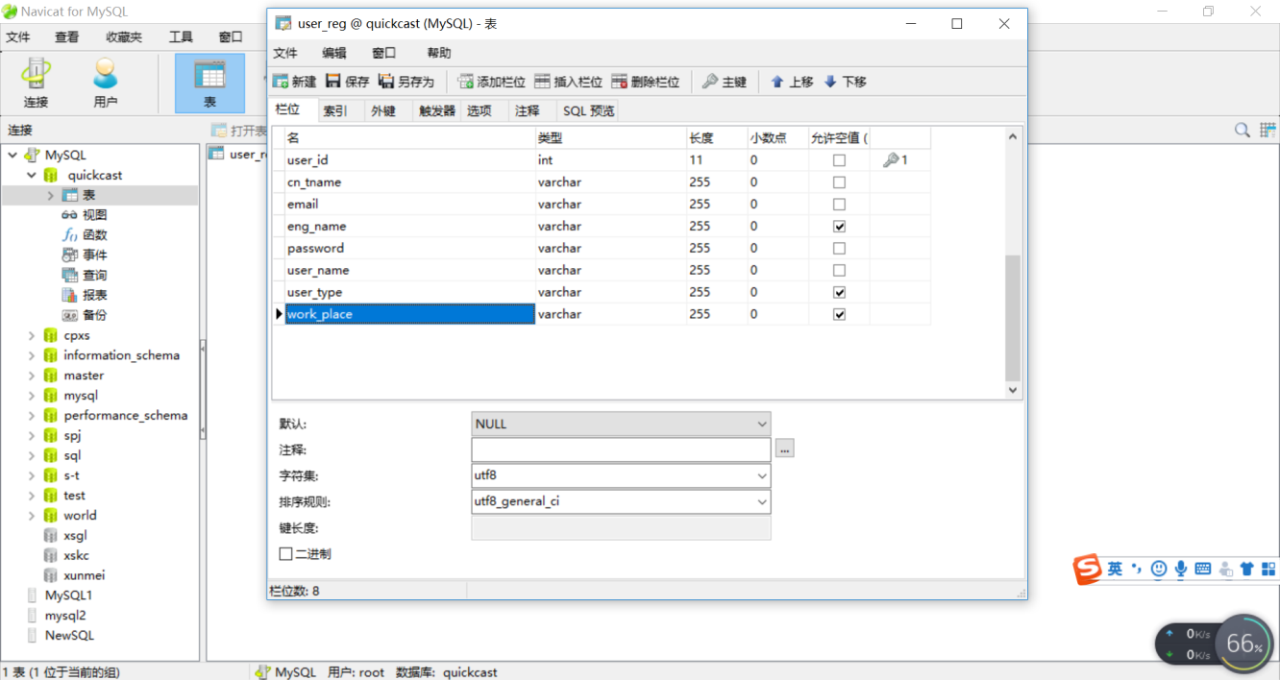

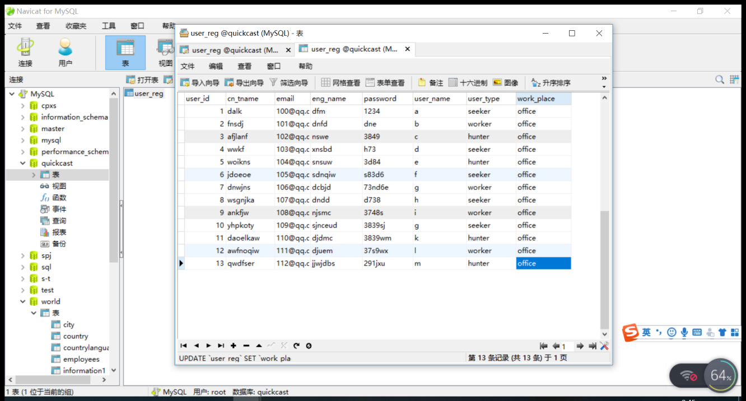

**2.新建统计 user_reg 中 user_type 字段的表 count_user.该表包含自增主键 id，user 总数user_num,seeker 数 seeker_num, hunter 数 hunter_num 和 worker 数 worker_num**

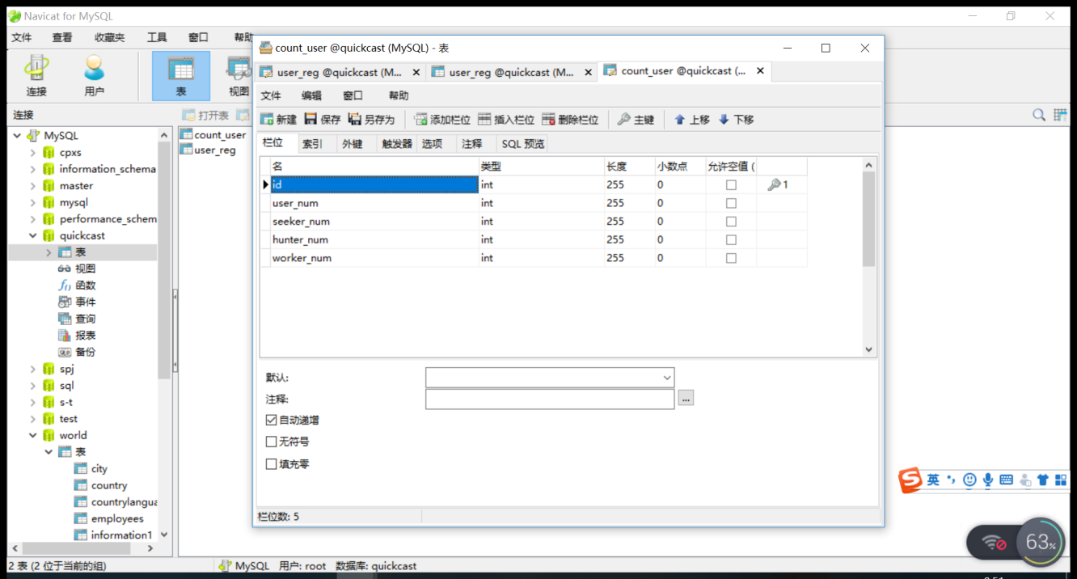

**3.新建函数。在数据库 quickcast 中，点击“函数-新建函数”，类型为“过程”，点击完成。 如图 2.1 所示，我们将在“BEGIN”和“END”之间添加自己的函数体**

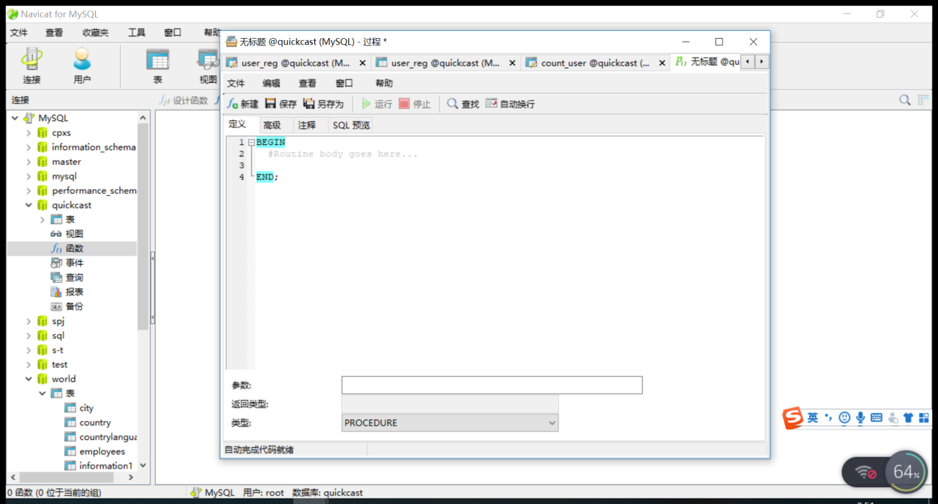

**4.编写统计 user_reg 表中 user_type 的函数**

**①声明变量**

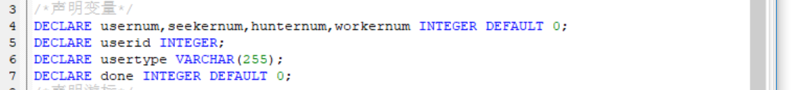

**②声明对于表 user_reg中user_type 字段的游标 cu。游标用于遍历数据库表中的数据。**

**E:\大三上\数据库系统\上机实验\实验12\10、.png**

**③声明异常处理**

**E:\大三上\数据库系统\上机实验\实验12\11.png**

**④初始化 count_user 表。（在该表没有统计数据时，插入一条初始数据）**



**⑤开启游标，使其开始遍历 user_type，并将获得的值付给 usertype（FETCH 语句）。**



**⑥while 循环，遍历到表中最后一条数据。在循环体中将遍历得到的数据进行处理，赋值给 相应的变量。**

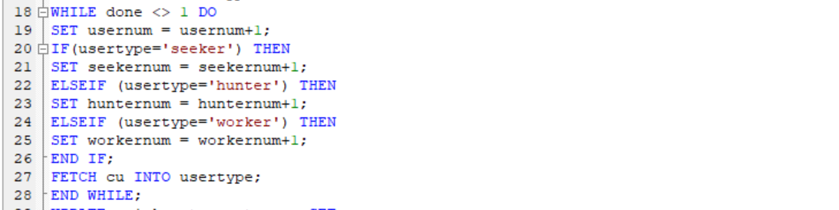

**⑦更新 count_user 表**

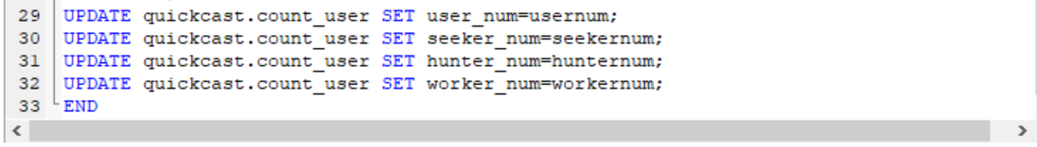

**⑧保存函数为 count_user**

**⑨在数据库 quickcast 中选中函数 count_user，点击“运行函数”，并查看 count_user 表中的 数据是否随之更新**

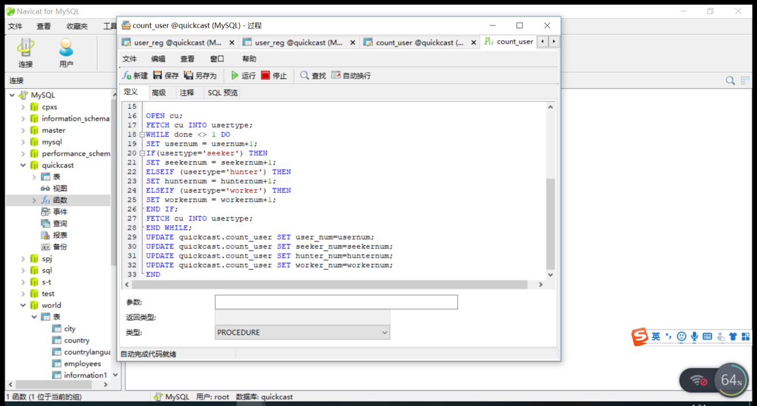

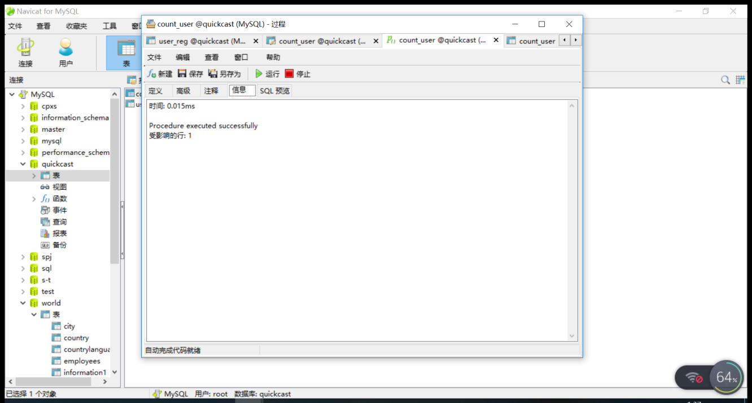

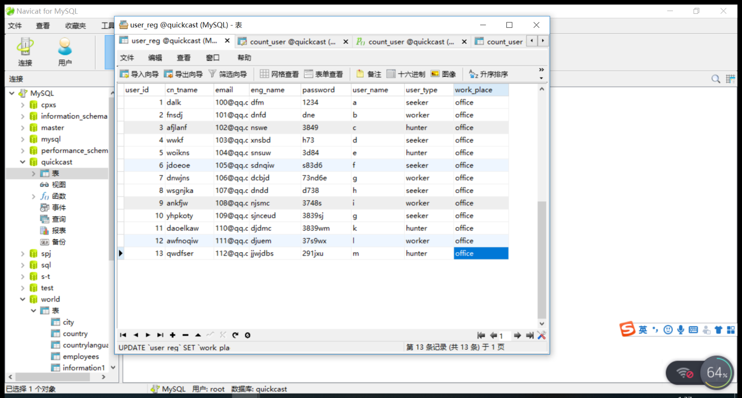

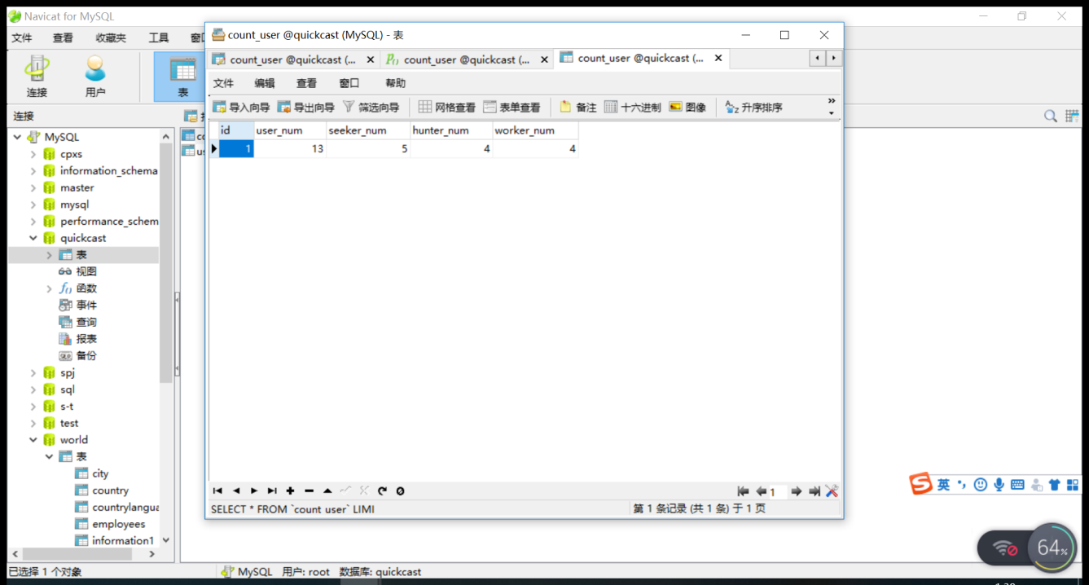

**4.新建事件，事件可用于周期性的调用函数。**

**①在数据库 quickcast 中新建事件 count_user，如图所示：（注意设置其状态）**

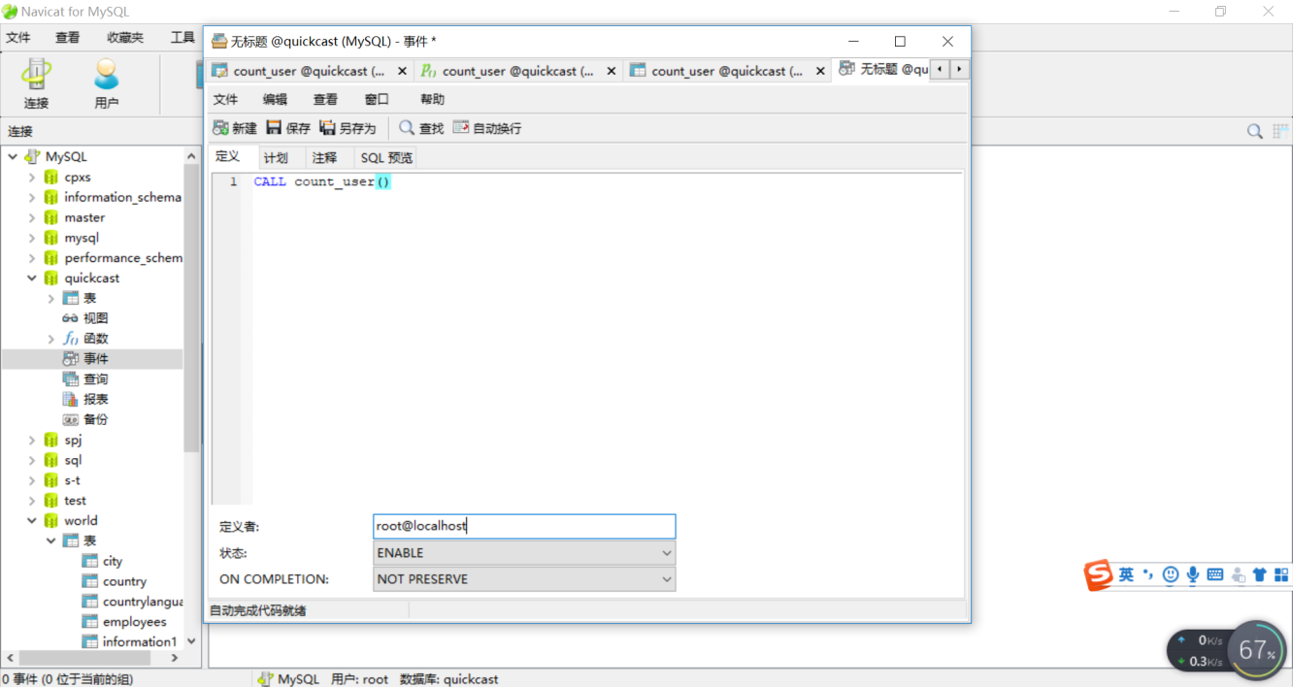

**②制定事件的计划。可设定其执行间隔，起始和结束时间，持续时间等**

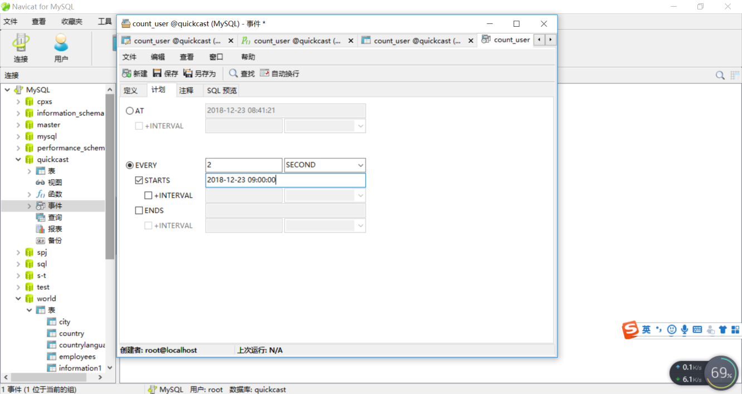

**③保存事件为 count_user，检查其状态是否为 enable。然后修改 user_reg 表中的数据，并按 自己设定的周期检查统计表 count_user 是否按照预期定时更新**

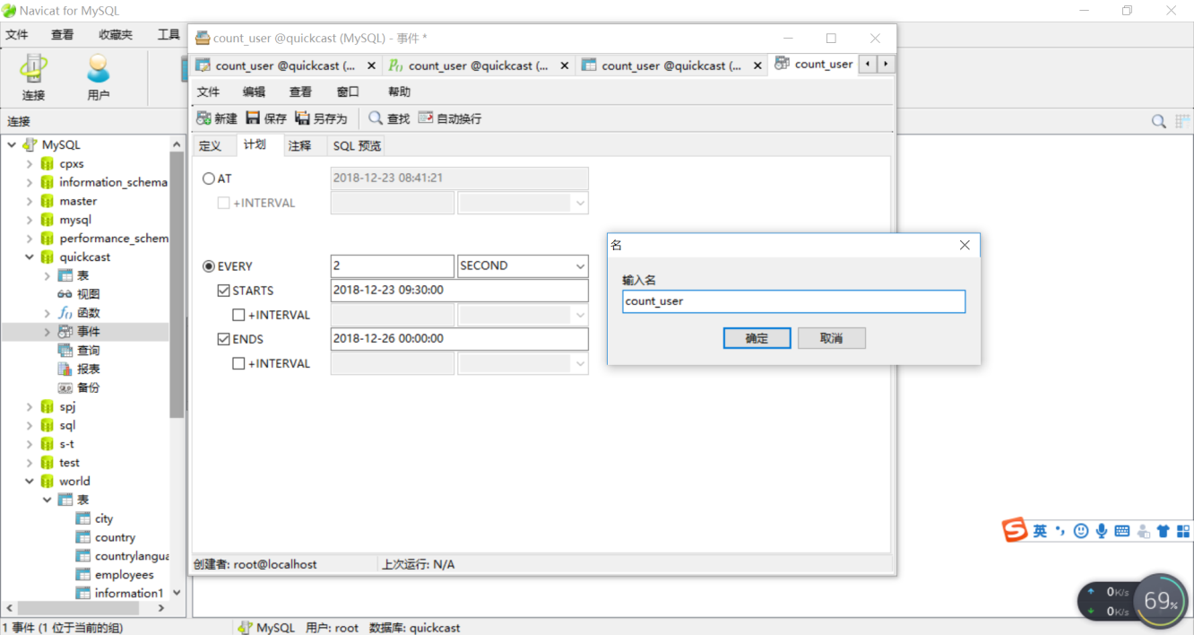

**三 、课后习题**

**1.新建函数和事件，每 20 秒统计 user_reg 表中 work_place 字段的总数和各地所占的百分比。（如 work_place 总数为 100，北京的百分比为 8%，天津…等等）**

**①新建表count_place**

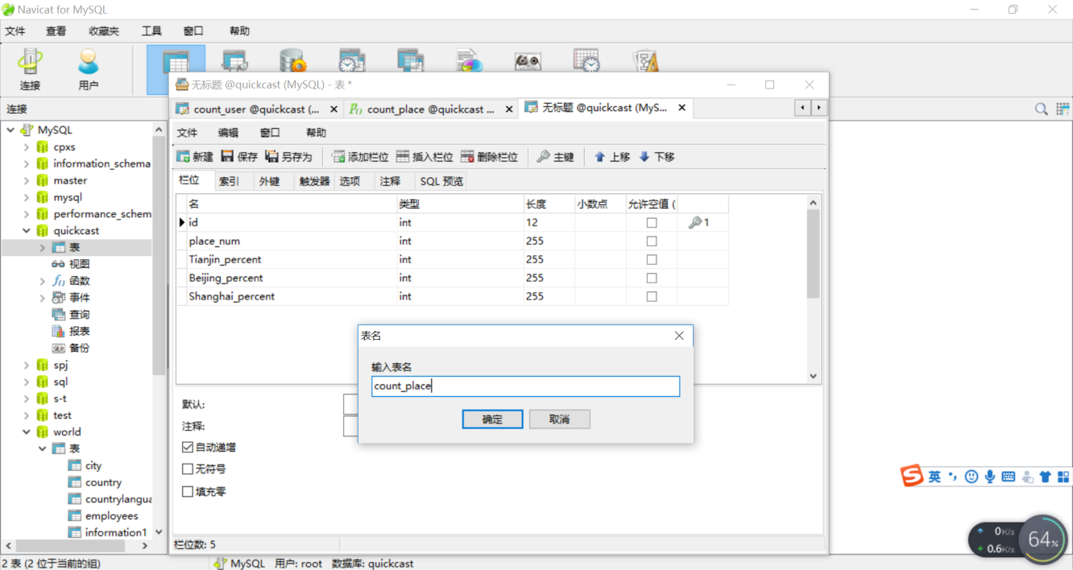

**②新建函数count_place**

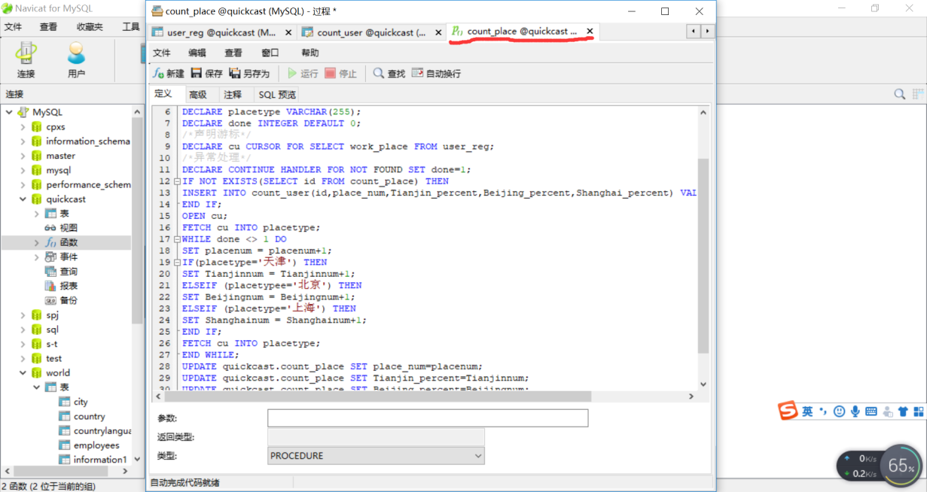

**③保存后运行，成功**

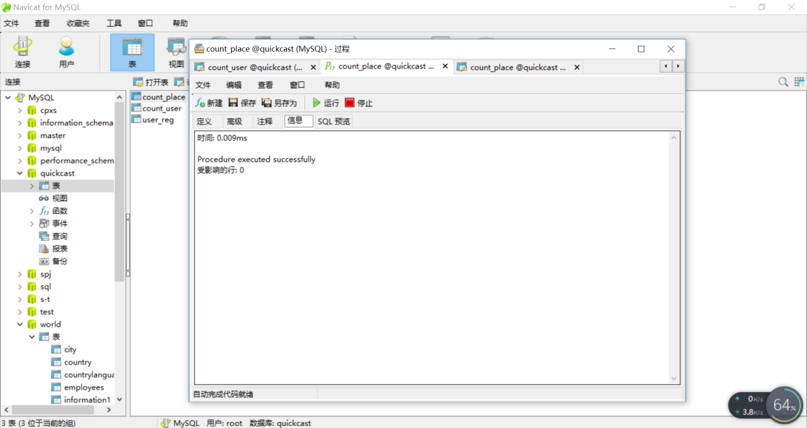

**④刷新表count_place，查看结果**

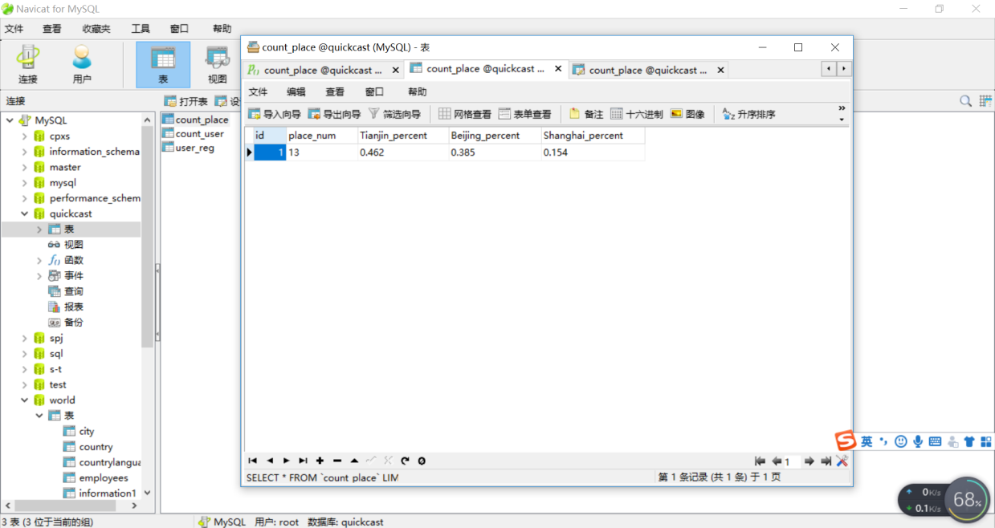

**⑤在数据库 quickcast 中新建事件 count_place，如图所示：**

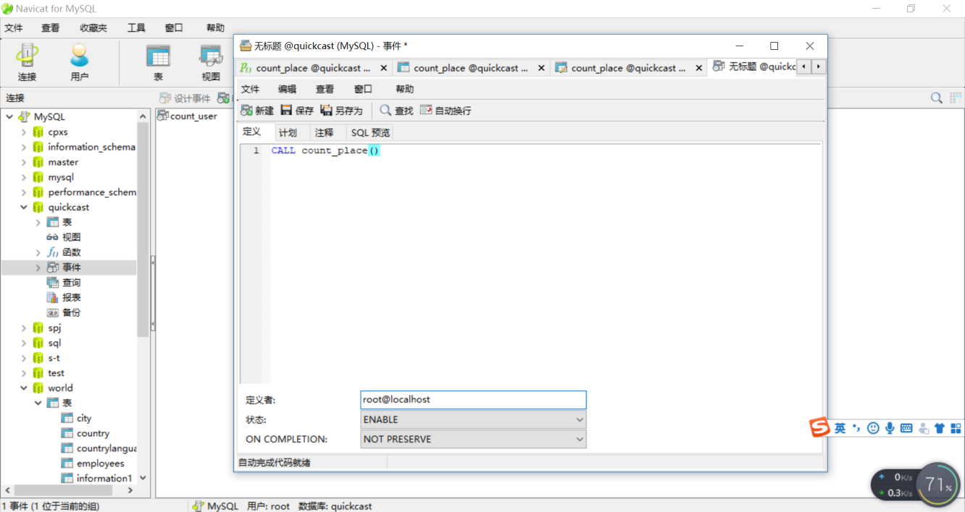

**⑥制定事件的计划。可设定其执行间隔，起始和结束时间，持续时间等**

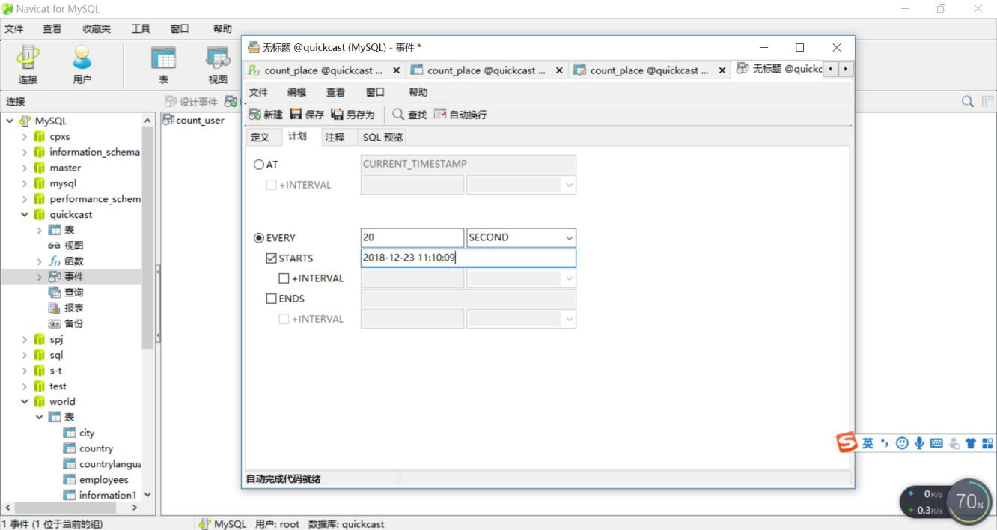

出现的问题及解决方案：

教师评语及成绩：